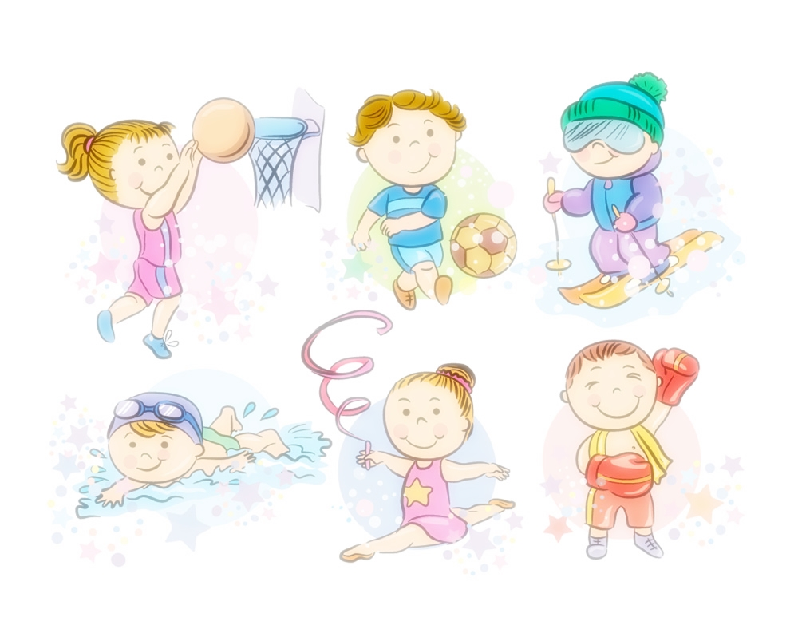

Утверждаю
начальник отдела по ВиСР
______________
Михеева Н.С.

«____» _______________ 2017 г.

ПЛАН МЕРОПРИЯТИЙ, ПРИУУРОЧЕННЫХ К ПРОВЕДЕНИЮ АКЦИИ «КЛАССЫ СВОБОДНЫЕ ОТ КУРЕНИЯ» СРЕДИ СТУДЕНТОВ ГАПОУ МО «МУРМАНСКОГО ИНДУСТРИАЛЬНОГО КОЛЛЕДЖА» НА 2017/2018 УЧЕБНЫЙ ГОД

№ п\п | Мероприятия | Сроки | Ответственные
1. | Общий классный часы «Электронные сигареты: Мифы и реальность» | 13.10.2017  27.10.2017 | Педагоги-психологи
2. | Профилактическая акция «МИК – зона свободная от курения» | 03.11.2017 | Педагоги-психологи, социальные педагоги
3. | Тренинговые занятия по профилактике табакокурения «Курение: за и против» | 24.10.2017-03.11.2017 | Педагоги-психологи
4. | Акция «Брось сигарету» для студентов, проживающих в общежитии колледжа | 21.11.2017 | Педагоги-психологи
5. | Конкурс презентаций «Мы за здоровое поколение!». Представление презентаций на общем классном часе «За здоровый образ жизни!» | 24.11.2017 | Педагоги-психологи,  социальные педагоги
6. | Оформление стендов по профилактике табакокурения | 24.10.2017-27.10.2017 | Педагоги-психологи
7. | Флешмоб «Спорт альтернатива…» | 25.10.2017 | Педагоги-психологи  социальные педагоги
Педагог – психолог _______ Смирнова Т.Г. Педагог – психолог _________ Владыкин А.В.
Социальный педагог _______ Фатюшкина Е.В.

